ФЕДЕРАЛЬНОЕ ГОСУДАРСТВЕННОЕ АВТОНОМНОЕ ОБРАЗОВАТЕЛЬНОЕ УЧРЕЖДЕНИЕ ВЫСШЕГО ОБРАЗОВАНИЯ
«НАЦИОНАЛЬНЫЙ ИССЛЕДОВАТЕЛЬСКИЙ УНИВЕРСИТЕТ ИТМО»

Отчёт по лабораторной работе № 7
«Жадные алгоритмы»

Выполнил работу
Волков Владимир
Академическая группа
J3112
Принято
Практик Дунаев Максим

Санкт-Петербург
2024
Структура отчёта:
1. Пространственная сложность

1. Массив maxReach
- Массив длины n+1, где каждый элемент занимает 4 байта (тип int).
- Память:
Память для maxReach = (n+1)×4 байт

Переменные:
- tapsOpened, currentEnd, nextEnd, i, left, right: 6 переменных, каждая занимает 4 байта.
Общая память для переменных: 6×4=24 байта
Память для моего кода:
Суммируем память, используемую в программе:
- Входные данные:
  - n1: 4 байта,
  - ranges1: 24 байта.
- Внутри функции minTaps:
  - Массив maxReach: 24 байт,
  - Локальные переменные: 24 байт,
  - Аргументы функции: 12 байт
Общая память: 4 + 24 + 24 + 24 + 12 = 88 байт
  - Подсчета асимптотики:
Инициализация массива maxReach:
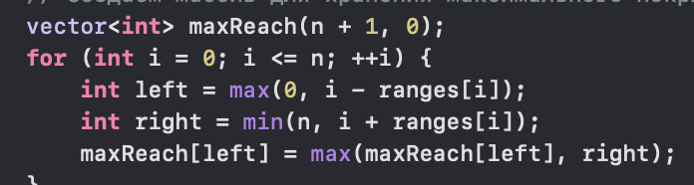

Количество итераций
- Основной цикл проходит по всем i от 0 до n. То есть n+1 итерация.
- Внутри цикла:
  - Вычисления left и right: константное время O(1).
  - Доступ к массиву maxReach для обновления: O(1).

Временная сложность
- Количество операций на каждой итерации — O(1).
- Всего итераций: n+1.
Итого: O(n)
Жадное покрытие сада:
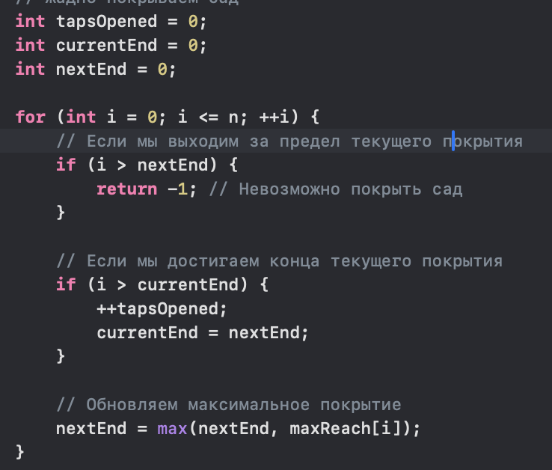

Количество итераций
- Основной цикл проходит по всем I от 0 до n. То есть n+1 итерация.
- Внутри цикла:
  - Проверка условий (if) занимает O(1).
  - Обновление значений currentEnd и nextEnd: O(1).
  - Доступ к массиву maxReach: O(1).

Временная сложность
- Количество операций на каждой итерации — O(1).
- Всего итераций: n+1.
Итого: O(n)

- Добротный код
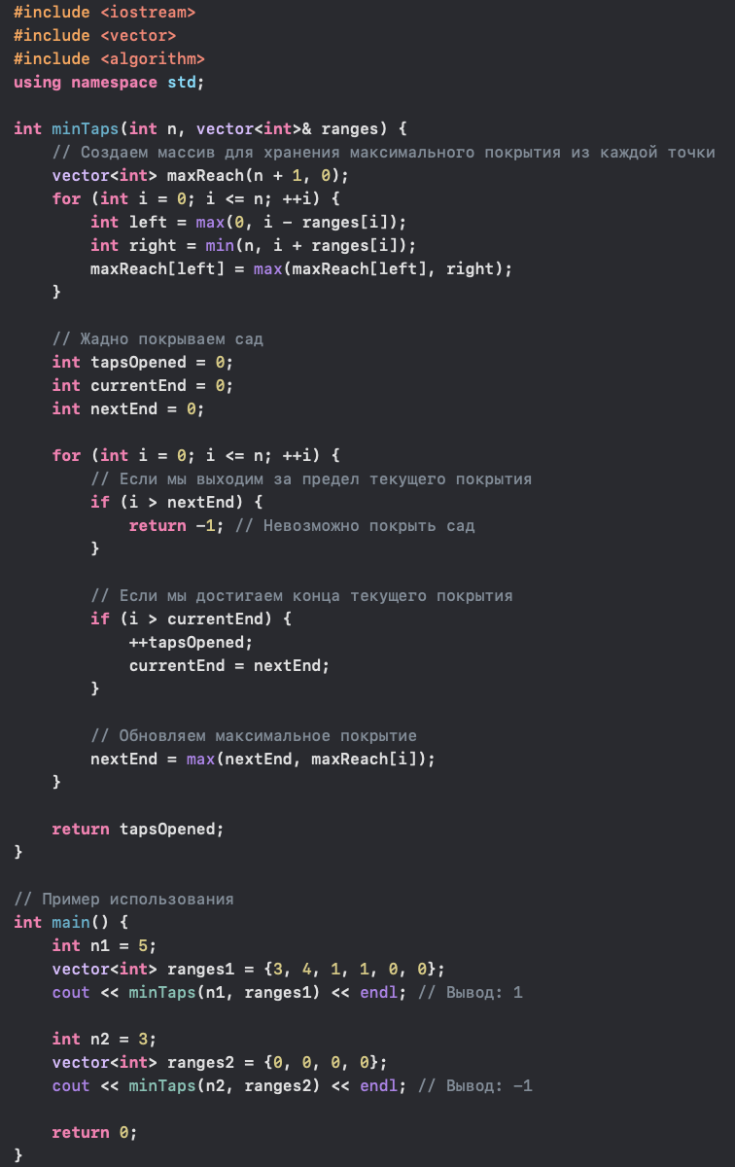
Объяснение кода:
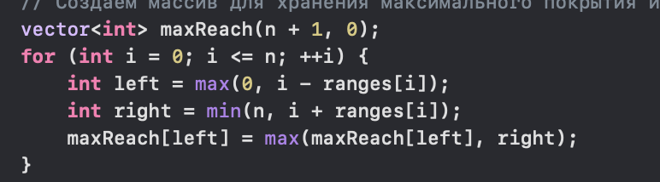
Для каждого крана i:
- left — левая граница покрытия крана (max(0, i – ranges[i])))
- right — правая граница покрытия крана (min(n, i + ranges[i])))
- maxReach[left] обновляется, чтобы показать, насколько далеко вправо можно покрыть из точки left
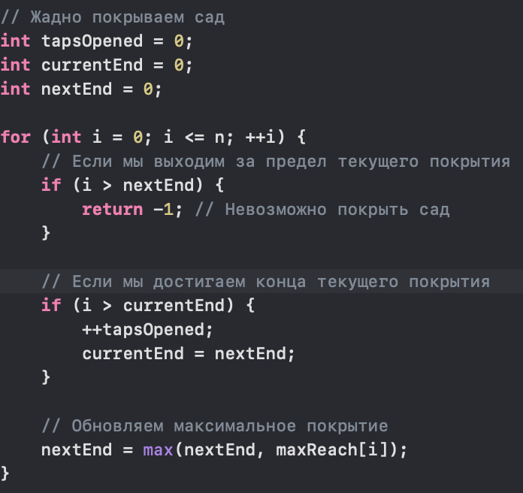
• Инициализация:
- tapsOpened — счетчик открытых кранов.
- currentEnd — текущая граница покрытия.
- nextEnd — максимальная граница, которую можно достичь, открыв следующий кран.
• Логика цикла:
- Если текущая позиция i > nextEnd, то сад невозможно покрыть (возвращаем −1).
- Если текущая позиция i > currentEnd, это значит, что мы достигли конца текущего покрытия:
  - Увеличиваем tapsOpened.
  - Перемещаем currentEnd на nextEnd.
- Обновляем nextEnd, чтобы включить максимально дальний участок, который можно покрыть.
Пример:

Входные данные:
n = 5, ranges = [3,4,1,1,0,0]
Построение maxReach:
maxReach = [5,3,4,4,4,5].
- Жадное покрытие сада:
  - i = 0: nextEnd = max(0,maxReach[0]) = 5.
  - i =1: currentEnd = 0, nextEnd = 5 (все еще в пределах).
  - i = 2,3,4: nextEnd = 5 (обновляется, но уже покрывает весь сад).
  - i = 5: currentEnd = 5, сад покрыт.
Результат: tapsOpened = 1.

- Тесты
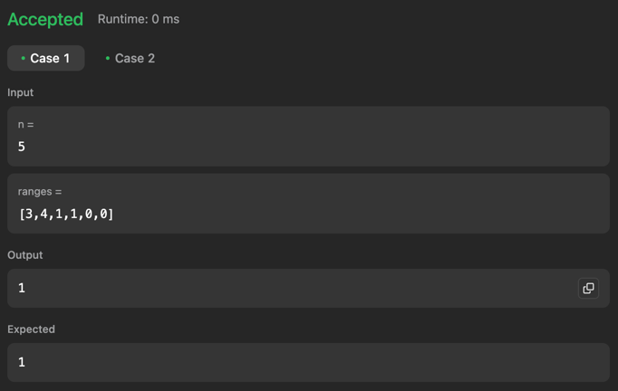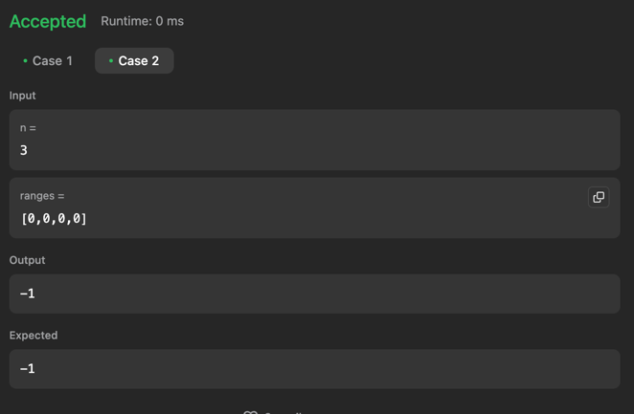
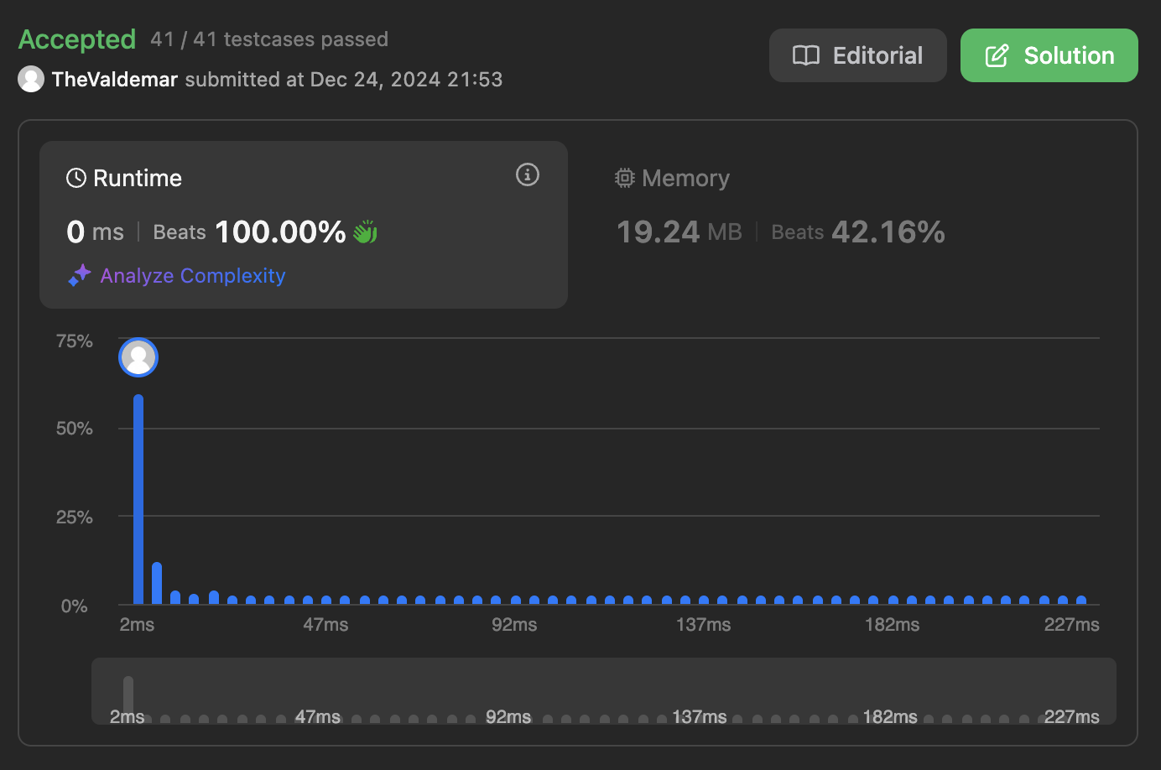
Пояснение к задаче, почему здесь нужен жадный алгоритм?
Мы используем жадный алгоритм в этой задаче, потому что он позволяет минимизировать количество открытых кранов, одновременно покрывая весь сад от точки 0 до n. Жадный подход идеально подходит, так как на каждом шаге он выбирает кран, который максимально продлевает покрытие сада. Это локально оптимальное решение, которое в данной задаче является также глобально оптимальным.
По каким причинам именно жадный алгоритм:
1.Минимизация количества открытых кранов: На каждом шаге выбирается кран, который покрывает наибольшую дополнительную часть сада.
2.Эффективность: Алгоритм работает за O(n), так как проходит сад один раз и анализирует доступные краны, избегая перебора всех комбинаций.

3.Раннее обнаружение невозможности: Если текущая точка сада не может быть покрыта, алгоритм сразу возвращает −1-1−1.

